Резонансный трансформатор . Работа под нагрузкой.
https://www.youtube.com/watch?v=60Q4dc1CMLk
https://www.skif.biz/index.php?name=Forums&file=viewtopic&p=625626#625626
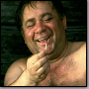 valeralap | Post: 625626 - Date: 03.06.2019 (22:01)Подключаю к сети кратковременно, в это время смотрю на лампы, если чуть спирали засветились, выдергиваю из сети, запускается плавно, время тратится на подстройку фазы. Когда только включается вилка, начинает транс гудеть, после запуска не гудит. Осциллограф показывает синус ВЧ заполнением. Тестер завышает. Это опыт, вся его ценность, данное решение позволяет запустить любой трансформатор в резонансе, трансформатор на 630вт. Моя цель применить данное схемное решение как модулятор для получения 50гц для более мощной установки. При подключении в нагрузку пятой лампы чаще всего генерация срывается. Заземления нет. Опыт был сделан 2018г. Это часть задуманного мной устройства, к нему нужен усилитель тока и заземление. Ваше мозговое брожение и всякого рода фекалии на мою голову, меня не интересуют...
Смысл бифиляра Тесла, как и любого бифиляра, в его управлении индуктивностью.
Вторая половинка обмотки, подключаемая на обратном ходу, увеличивает индуктивность контура и не дает магнитном полю быстро захлопнуться, как бы поддерживая его сонаправленным потоком.
При этом ток в цепи снижается, а время его действия удлиняется и весьма значительно.
Бифилярная намотка не ограничивается узким спектром применения. Очень много различных модификаций применения такой намотки. Мной опробованы разные способы намотки, также ее включение. Различные фото моих экспериментов, которые бессистемно разбросаны на скифе, в основном получены намоткой бифиляром.
Первые мои пробные шаги, два бифиляра независимых в схеме, совершенно с разными параметрами и назначением. Вроде схемка простая, но без хорошего понимания процессов результат при повторении будет не удовлетворителен.
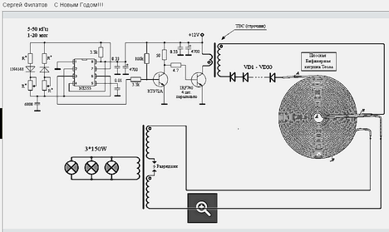
От этой схемки до понятия капогена у меня затрачено 14лет. Так у меня все титулы есть, я и недоумок, идиот, гений, и,т,д. Если у вас таких титулов нет вы грамотный, высоко интеллектуальная личность, в лучшем случае вы затратите в половину больше времени, в худшем не достигните цели вообще.

Бифиляр очень непростая Тесловская технология. Его можно при малых энергиях прикладывать к пупочку или другим местам своей тушки, естественно по Мишину.
Есть бифиляр для опытов с ВЧ токами, положили на индукционную плитку и можете лампочки в воду совать ручонками щупать ток (холодный).Какие не какие но познания! Есть бифиляр для радиотехнических целей, там все по классике, ни шагу в сторону.
Остался скромный раздел где очень скудный практический опыт...
Работа бифиляра с очень высокими напряжениями и очень опасными токами. Тут поле не пахано, то что досталось в наследство от Тесла плохо воспринимается, так как практические исследования имеют много всяческих ограничений, готовой информации нет.
Проведение самостоятельных опытов очень непростая вещь по разным причинам.
Первая и основная причина техника безопасности. Простая логика подсказывает если бифилярная катушка при малых мощностях "милливаты" успешно лечит то при подводимых больших напряжениях и токах легко отправит вас на тот свет. У меня жена сердечница, чувствительна к электромагнитным полям, поэтому я дома вообще не каких установок не испытываю. Ни в коем случае не стараюсь вас запугивать, но с большими энергиями работать очень опасно!
У меня есть допуск на работу с установками до 10000V. В своё время очень тщательно изучал технику безопасности. Принимаю все виды пред осторожности, чтобы случайно не попасть под удар электротоком. По этому мне слабо вериться, что внуки знакомы с техникой безопасности на должном уровне.
По крайней мере, я своего внука пока к высоковольтным установкам не допускаю.
Дальше проблема идёт с измерениями. Отсутствием должных материалов, и высоковольтных деталей, которых по существу очень трудно достать. Много проблем финасового характера. Любые исследования отнимают много материальных ресурсов, так и времени. Без должной цели и праздного любопытства, такими вещами не стоит вообще заниматься.
Все эти понятия можно многократно расширить...
даже на фото где схемка выложена у меня было 60кв. Через бифиляр ток многократно увеличивается, если хочешь на язык попробовать как батарейку то я не возражаю. На одного контуженного будет больше...
"ТАЗЕР" - по сравнению с бифиляром детская игрушка для младенца.
в этой схеме, на видео, нет разрядника, другой принцип, он взят у Смита.
Понятно, тогда получается, что вот эта длинная катушка на выходе генерирует ВЧ ток а не напряжение и действует как понижающий дроссель
Да,- верно, именно дроссель по току, катушка намотана коаксиальным кабелем для увеличения собственной емкости.
Тогда в итоге это получается действительно очень простое и эффективное устройство. И никаких высоковольтных преобразователей не надо, как в моём.
У меня опыт демонстрационный, установка Cмита еще меньше. Хотел тебе показать видео Cмита там он в павильоне демонстрирует трансформатор - бублик, дает его подержать в руках, к нему подключен торшер. Он много чего там поясняет, бублик замотан плотно изо лентой но видно, что там примотана какая-то электронная схема. При работе трансформатора, кто его держит,- говорит, что испытывает какой то гироскопический эффект, хотя там нечего движущегося нет. Бублик этот ограничен габаритной мощностью, но полностью автономен. Я конечно все перерыл перечитал и перепробовал, отсюда мое увлечении резонансом. Остальное ты уже знаешь... Да,- забыл, устройство низковольтное но относительно высокочастотное, у Смита 5кгц.
Вот тебе схема базового принципа, доработай как я писал по почте, и приподними частоту резонансную, не гонись за сетевой 50гц.
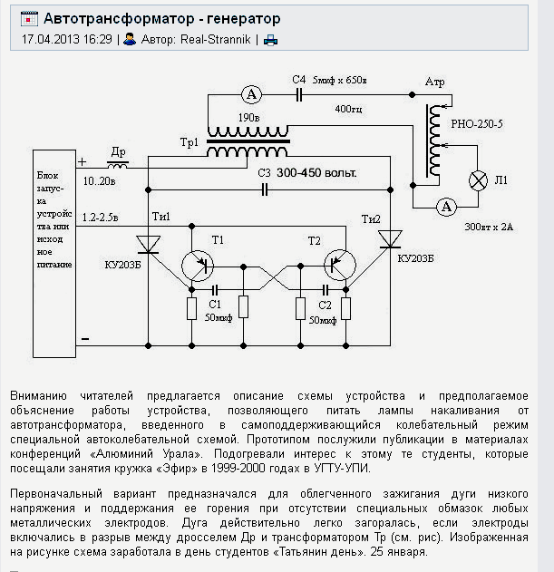
Про бублики у Смита я ничего не знаю, это у Стивена Марка был ТПУ в виде автономного бублика, но там совершенно другой принцип...
Про Стивена Марка тоже знаю, но даже попыток не делал, что бы его повторять. Хотя очень давно видел видео, себе его точно не закачивал. Врядли сшибаюсь что это не Смит. Бублик был на железе... У меня есть скриншот похожего бублика наверняка Смита, только более мощной и стационарный.
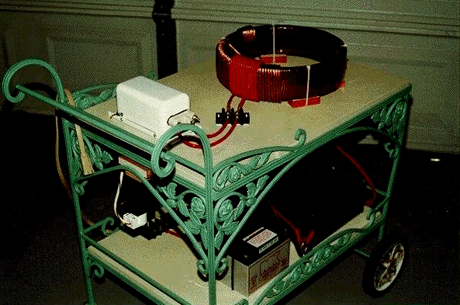
Напомню о резонансе Папалекси, дело в том, что если в резонансной системе нет не одного в такт меняющегося параметра прироста в колебательной системе не будет! Это если хочешь правило которого я придерживаюсь.
При изменений параметра например - емкости в такт, раскачивает систему колебательного контура до разрушения и пробоя изоляции. Папалекси изменял параметр емкости, все у него подробно описано.
Теперь о халяве, халявы не существует, есть решения позволяющие мало затратным путем производить накачку, примеров куча, параметрический резонанс, машина тестатика, генератор Хаббарда, генератор Капанадзе, и т д. Не все процессы изучены, поэтому так много разногласий.
А вот интересно, по току, хотя бы в принципе, можно раскачивать систему?
Меняй параметр индуктивности, она отвечает за ток..
То исть обычный, хоть и хитрый, трансформатор тока. За счет гармоник от искровика и напряжение добавляется. СЕ пока не видно. Скорее всего СЕ в самой искре, а не в хитрых катухах.
Энергия искры играет пол роли, вторую часть, куда и какой точностью ты ее направляешь.
А конденсатор заряжался до своих номинальных 2кВ(ну может чуть больше), а потом просто диэлектрик пропускал потихоньку заряд с пластины на пластину маленькими порциями без пробойной лавины, что было незаметно и неболезненно.
Когда первый раз бабахнул тоже усомнился и зарядил его ровно 2кв удивлению не было придела он чуть сильнее щелкнул чем на свече зажигания автомобиля.
Тут конечно я призадумался.
Я так себе и представлял холодный ток - однополярным, и использовал его, переливая с одного конденсатора на второй...
Но что он именно так в конденсаторе хранится - не доходило.
Таки да, пробить конденсатор он не может, а загонять в конденсатор заряд можно одним высоким напряжением быстро... без шума и пыли.
Если тебя устраивает твое объяснение, то я не против. Правильно дед Ваня сравнил мое восприятие с его шестилетним внуком. Я намного проще представил картину протекающих процессов, как не странно точно совпадающих с получаемым результатом. Это дает мне скрытое преимущество, но ограничивает в общении мне приходится избегать комментировать, дабы не вызвать бурю насмешек. Языком классической физики я и сам не могу нечего не объяснить не толком понять. Приходится отмалчиваться.
Date: 06.06.2019 (18:17)
Сделал опыт с катушкой Тесла и компасом. Компас лежит на катушке, катушка сориентирована градусов на тридцать в сторону от севера, не при включении перемещений не какой реакций на компас не оказывается. Вывод,- катушка Тесла создает чистый электростатический заряд, магнитные свойства либо очень малы или отсутствуют вообще. Усложнил опыт на бумагу насыпал дисперсного ферропорошка распределил по листу очень тонким слоем. Лист бумаги расположил в соприкосновений с катушкой, вооружился мощной оптикой. Не при включении, легком повороте, частицы не двигаются вроде на них вообще нет воздействия. С поверхности листа где находятся частицы,- пахнет озоном. Делаю еще один вывод. Катушка-трансформатор Тесла чистое электростатическое устройство, создает электростатический пространственный заряд, магнитных свойств не проявляет.
А лампа неоновая светится?
Горит сантиметров 50 от катушки.
Это только мой опыт и вывод который сделал он не кого не к чему не обязывает. Все,- что видел в интернете связанное с холодным электричеством или радианными эффектами приписывают ВЧ токам или импульсам с малой длительностью. Никола Тесла предупреждал, что его технологии неповторимы на низких напряжениях. Я последовал его совету и стал делать все опыты с напряжением не менее 30000в
Все холодные эффекты связаны с очень большим напряжением и практическим (отсутствием тока). Это мой вывод. Что касаемо Бедини как пример, то не каких радианных эффектов там нет, чистая импульсная технология.
Ты уверен что это была катушка Теслы, а не бифиляр? У катушки Теслы есть магнитное поле. И у трансформатора Теслы магнитное поле есть. У него даже есть первичная и вторичная обмотки, а между ними связь через магнитное поле. Обычный резонансный трансформатор. И пробный виток показывает магнитное поле.
Подумал над данным опытом, все гораздо проще. Любой трансформатор Тесла работает на довольно высокой частоте, порядка двух мигагерц, о каком развороте стрелки компаса можно вообще рассуждать...? Электромагнитное поле естественно есть, только оно высокочастотное. В мощных ВЧ полях магнитные материалы размагничиваются. Где смысл данного опыта?
Трансформатор настраивался в резонанс сети 50гц от генератора частот. Между сетью и настройкой трансформатора в резонанс есть погрешность. Когда вставляю вилку в сеть синхронизация привязана к сети, а когда вытаскиваю транс выходит на свою частоту свободных колебаний. Если внимательно пресмотреться, то видно, что когда вставляю вилку для запуска то смотрю на лампы, что бы они чуть засветились, потом резко выдергиваю вилку транс запускается. Пробовал на ходу выключить и сразу включить успевает запустится, а если секунд 10 подержать то только по новой вилку совать в розетку.
Какой может быть резонанс с активной нагрузкой? Чем ты настраивал резонанс? Емкостя где?
Конденсатор стоит за трансформатором. конденсатор ровно 160мкф.Даже опорную схему дам, только у меня своя доработка. Но сам трансформатор и конденсатор точно по этой схеме сделан и настроен.
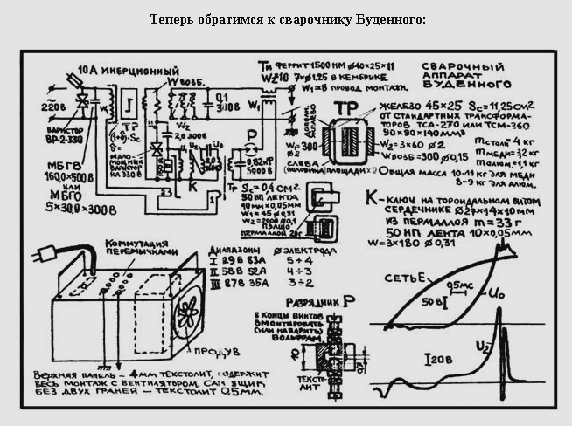
С трансформатора Буденного, мной взят только принцип. Магнитный зазор там есть, для 160мкф около 4мм стеклотекстолит.
Подскажите, медный индуктор это первичка или вторичка?
На Смитовской доске вторичная из двух спиралей включены встречно, на гармонику настраивается конденсаторами.
моей установке сгорела первичная обмотка резонансного трансформатора, в связи с чем эксперименты пока остановлены.
трансформатор с зазором на видео который работает на 160мкф НЕЛЬЗЯ ВКЛЮЧАТЬ БЕЗ НАГРУЗКИ! Сгорает и довольно едким дымом.
На обеих моих видео лампы по 500вт, частота с которой они питаются около 50гц, напряжение 230в.
ты уж даме поясни принцип - отчего горит и всё такое дымное, да поподробнее.
Негоже так с дамой то, нето Боярина натравлю
Раз одни смешливые да с легкой претензией на придурь, то и ответы будут в том же тоне.
Транс горит из-за того, что ГУДИТ, а раз гудит, значит напрягается, ну если напрягается больше своих сил то и гореть приходится. Если случилось ЧАВО, вот тебе нати, и пожалуйста.
Date: 28.08.2019 (23:22)
Все новые посты прочел, особого смысла на все отвечать времени нет. Первое, что бросается в глаза, вами непонята цель моего направления. Я не собирался из схемы Буденного получать СЕ.
Мое внимание привлекли всего две вещи, первая очень большая резонансная емкость 160мкф. Вторая причина применение импульсной раскачки данного резонансного трансформатора. Проведение первого опыта показало, что ток колебательном контуре большой и совпадает с моим ожиданием. Когда перешел к импульсной раскачке, не какие ухищрения не давали результатов! Но все же нашел решение...
С трансформатора резонансного вы не какого СЕ не получите, это только отдельная часть некоторой схемы. Второе, этот резонансный трансформатор надо научится раскачивать импульсами. Сразу выделится два направления, по одному кто-то из практикующих сможет сразу реализовать устройство с самозапиткой. Какая то часть практикующих пойдет обязательно в обход, но тоже со временем придет к решению. Внимание, не практикующие вообще не сдвинутся некуда они не увидят практически глазами нужного направления и говорильня их не к чему не приведет. Какими бы крутяками от науки они себя не позициони́ровали.
Это важное в моей подсказке,- можно увидеть, только нарабатывая свой опыт!
Что требуется, нужно сделать силовой колебательный контур и получить большой ток, с параметрами для емкости 160мкф и током в районе 25ам. И больше нечего. Потом, применяя любые приемы и решения, именно ИМПУЛЬСАМИ ТОКА раскачать силовой колебательный контур. Если это вами будет реализовано, то надо быть полным дубом в электронике, что бы не понять сути, видя осциллограмму данного процесса. Как пример. Это видео и показывает данный опыт.
https://www.youtube.com/watch?v=_glyjXmGrRo
Если хоть кто-то сможет проделать данную опытную работу, имеет смысл показать дальнейшее направление.
у меня нет спешки, все зависит от вашей расторопности.
Добрый день, коденсатор 160 мкФ стоит в первичной цепи или во вторичной?
По схеме сварочного аппарата Буденного в первичной, по моей то же...
Внимательно посмотрите на два скриншота. Как говорится, найдите отличие...
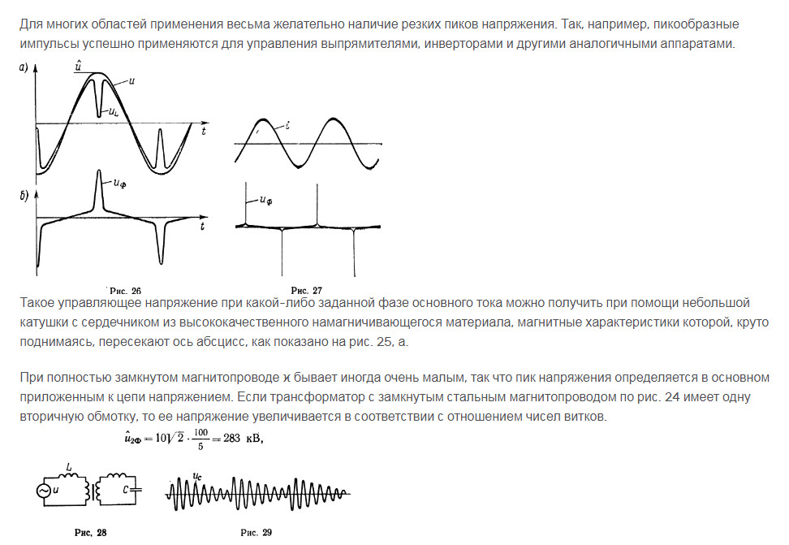
zimnyaya | Post: 638746 - Date: 30.08.2019 (15:52)
То есть вот эта вот цепь с последовательным контуром в красном прямоугольнике ответственна за формирование импульсов?
Получается, она нужна для воздействия на силовой трансформатор, а не питается от него, как можно было бы подумать сначала?
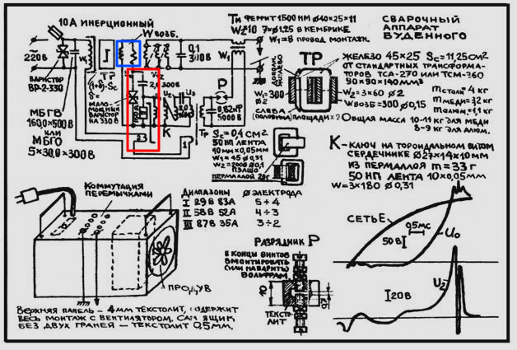
Еще непонятно, что на схеме в синем прямоугольнике. Это встречные обмотки на силовом трансформаторе, или обмотка с каким то дополнительным элементом?
zimnyaya, ты сделала малюсенький шажок в нужном направлении.
а нет у меня никаких шажков, пока трансформатор не перемотают.
Мне пока непонятно, как была сделана синхронизация этих импульсов, но похоже, вопрос немного проясняется
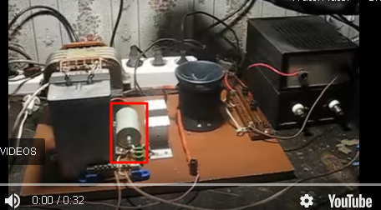
Вот этот конденсатор в красном прямоугольнике входит в состав цепи формирования? Но где тогда отдельный насыщающийся трансформатор для него?
valeralap | Post: 638748 - Date: 30.08.2019 (16:04)
Конденсатор проходной на 0,47мкф 1000в стоит для защиты от импульсной составляющей.
Транс импульсный смотрит на тебя, но глубоко его некто не захотел рассматривать, я от "скромности", не захотел подогревать к нему интерес...
Все давно известно и изучено. Вот подсказка от Никола Тесла.
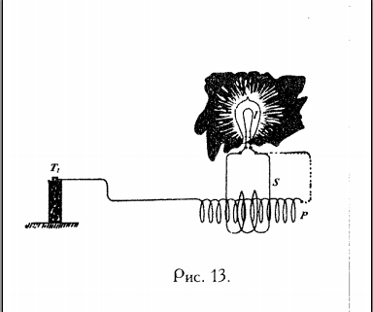
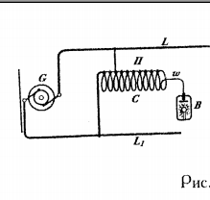
zimnyaya | Post: 639169 - Date: 01 Sep 2019 10:34 Какое это всё имеет отношение к насыщающимся трансформаторам ума не приложу
Второй рисунок я тебе зачем дал?
Второй рисунок это генератор, видимо электромашинный, подключен к отводу вторички. А на горячем конце образуется высокое напряжение.
Это один из способов питания Теслы, когда первичка и вторичка включена как автотрансформатор.
Чем это должно помочь?

Тебе высокий IQ запрещает провести параллель между просто катушкой и катушкой с сердечником из магнитной стали с зазором?
Нет, просто волновые процессы в низкочастотных катушках - это что-то новое. Кажется, что всё это не будет работать.
Просто, чтобы получить полволны на частоте 50гц и тем самым развернуть фазу - нужна огромная индуктивность.
Какие пол волны?! Резонанс нужен, и больше нечего, "пока" ненужен...
Вот красным цветом распределение напряжения.
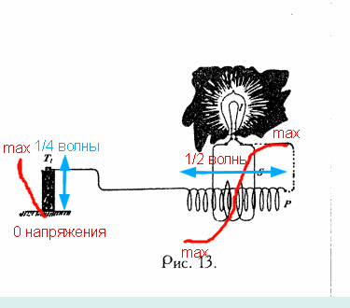
Так это высокая частота,- тебе она зачем? Мне была нужна 50гц.
Ну потому что если взять колебательный контур на частоту 50гц и запитать его с одного конца высоким напряжением частотой 50гц, а другой никуда не подсоединять - никаких колебаний в нем не будет.
А в обычной катушке без сердечника колебания будут большие, если подгадать частоту как на рисунке. И лампа будет гореть в середине и тухнуть по краям
Ладно, подожди день максимум два, работы много. Отсниму видео, где покажу все что нужно по данной теме.
Спасибо.
Но вообще видео, это для современных пещерных людей и для фокусников. Раньше обходились обычными рисунками на бумаге и понимали друг друга
Я сделаю все по ша го во все покажу в деталях, соберу на глазах.
https://youtu.be/k-HZkryKYcQ
Поясняю (рыбки,пачки,пункты) Частота следования 50гц частоты заполнения 290кгц добротность катушки Q=300 ВЧ источника 8кв.
Торопился, что бы видео было покороче, малость невпопад да еще один снимал, не сильно пинайте как получилось. Видео относится только к теме бифилярной катушки. zimnyaya подсказка (пункты).
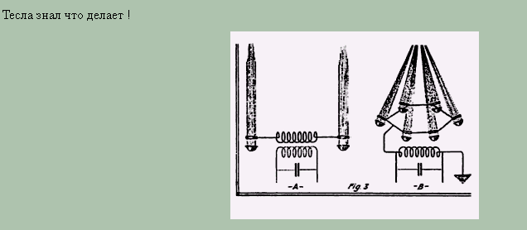
Патент Тесла на бифилярную катушку утверждает, что катушка обладает огромным усилением. (250000 раз) Во первых если ты сама опытным путем проверила данную информацию то тогда перед тобой встает единственный вопрос, Как ее снять эту тобой усиленную энергию? То-есть ты упрешься чисто в инженерную задачу.
Любое решение резонансное имеющее нестабильность в работе создаст кучу проблем. Мне удалось преобразовать очень простым путем, но для этого потребовалась стабильность ВЧ фазы. Ты естественно можешь искать свое решение, но будет ли оно проще по реализации, будет понятно только после того как ты его найдешь.
Но для начала,- ты сама для себя должна опытным путем убедится, что заявления дедавани о том, что подашь то и получишь по выходу, нечего не стоят, за одно опровергая закон сохранения энергии.
Не хранить не запасать нечего не надо, свободных электронов в металлах таких как медь, алюминий которыми мотаются бифилярные катушки, не поддаются расчету или они для нашего мышления нечего не говорят. А нам зачем их считать? Главное их там несметное количество, и всегда на месте.
Энергии полно в бифилярной катушки Никола Тесла, вопрос снятия только в ПРЕОБРАЗОВАНИИ.
Сейчас вся "элита" прозреет, и не только на скифе...
Чтобы из чего-то получить энергию, нужно сначала её туда закачать.
Зачем что-то закачивать, если оно там уже есть???
Как пример: Тебя окружает атмосфера, возьми насос или компрессор, и накачай атмосферу. Где логика?
ЭЛЕКТРОН,- самая универса́льная частица в природе, есть на всех уровнях строения материи. Электрон по сути, заполняет всю вселенную!! Надо быть очень зомбированным, что бы не понимать это.
ЭНЕРГИЯ,- это процесс перемещения материального носителя. Пример: Вода, ветер, электрон имеет массу и является материальным телом, так - что вполне сгодится для процесса перемещения, то-есть получения энергии - которая совершает,- работу.
На видео моем катушка соединена последовательно с источником. Добротность Q=300
усиление по напряжению в резонансе. Ток остался напряжение в 300 раз возросло. Катушка непростая, она еще и ток усиливает называется она БИФИЛЯРНАЯ КАТУШКА Никола Тесла.

41 комментарий
УПОРЯДОЧИТЬ

Оставьте комментарий

Вадим Мусабиров2 дня назад
...а конденсатор в какой из коробок и какая ёмкость???
ОТВЕТИТЬ
Скрыть ответы
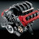

Валерий Лапутько
1 день назад
Конденсатор небольшой на 400в, стоит за трансформатором, его просто не видно...
ОТВЕТИТЬ

SIRIUS SOTIS ТЕХНИКА2 дня назад
По пред идущим видео предполагаю что вы его запустили с неоника
ОТВЕТИТЬ
Скрыть ответы

Валерий Лапутько
1 день назад
Почему нет, могу и с неоника.
ОТВЕТИТЬ

Habib Jobirov6 дней назад
итак нету схема
ОТВЕТИТЬ
Вадим МусабировНеделю назад
Восхищён, но не могу до сих пор понять, как такую установку сделать!?
ОТВЕТИТЬ
Скрыть ответы

Валерий Лапутько
Неделю назад
Skif. diz. Попытка мыслить категориями Тесла. Читай с первой страницы ....
ОТВЕТИТЬ
Вадим МусабировНеделю назад
@Валерий Лапутько А можно скинуть ссылку? Я не нашёл в интернете "Попытка мыслить категориями Тесла".
ОТВЕТИТЬ

Валерий Лапутько
Неделю назад
@Вадим Мусабиров https://www.skif.biz .
1
ОТВЕТИТЬ
Вадим МусабировНеделю назад
@Валерий Лапутько Спасибо!
ОТВЕТИТЬ

Валерий Лапутько
Неделю назад
@Вадим Мусабиров Пожалуйста! Заходи если что...
1
ОТВЕТИТЬ
Habib JobirovНеделю назад
просто унас каждий зима всегда выключают свет мы уже заебалис просто зимой невозможна работать я уже 15лет ишу генератор
ОТВЕТИТЬ
Скрыть ответы

Валерий Лапутько
Неделю назад
Skif. biz. Ветка,- попытка мыслить категориями Тесла. Читай самого начала, много чего поймешь...
ОТВЕТИТЬ
Habib JobirovНеделю назад
вы непродадите схему мне пожалюста иногда унас света нету бес света работат неможемь работаю телемастером в душанбе
ОТВЕТИТЬ
Скрыть ответы

Валерий Лапутько
Неделю назад
Я нечего не продаю.... 'Это демонстрационное видео, показывающее принцип ....
1
ОТВЕТИТЬ
Habib JobirovНеделю назад
заземление есть
ОТВЕТИТЬ
Скрыть ответы

Валерий Лапутько
Неделю назад
В этой демонстрации заземления нет.
1
ОТВЕТИТЬ
Habib JobirovНеделю назад
поздравлаю
ОТВЕТИТЬ

Анатолий Счастливый2 недели назад
Красиво запускается. Без заземления работает? Хочу такую...
ОТВЕТИТЬ
Скрыть ответы

Валерий Лапутько
2 недели назад
Самому нравится....
ОТВЕТИТЬ

Progressing1002 недели назад
Повторил Капанадзе.
ОТВЕТИТЬ
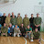
Дмитрий Божок3 недели назад
https://www.youtube.com/watch?v=Wv-Sn2XFO5I&t=29s
ОТВЕТИТЬ
Скрыть ответы

Vasily VorobyovНеделю назад
Где-то я уже видел эти муляжи..
ОТВЕТИТЬ

xsidmax3 недели назад
это на продажу или вы планируете все же поделится с народом ?
ОТВЕТИТЬ
Скрыть ответы

Валерий Лапутько
2 недели назад
Skif.biz Попытка мыслить категориями Тесла.
1
ОТВЕТИТЬ
xsidmax2 недели назад
@Валерий Лапутько а что с этим собираетесь в дальнейшем?
ОТВЕТИТЬ

Валерий Лапутько
2 недели назад
Буду усовершенствовать . Не каких планов у меня нет... Я не назвал это ,БТГ, не говорю, что это самозапит, проверяю режим самогенерации. Запускается красиво мне самому нравится.@xsidmax
2
ОТВЕТИТЬ
Дмитрий Божок4 недели назад
Добрый день, это случайно не по Чипу?
ОТВЕТИТЬ
Скрыть ответы

Валерий Лапутько
4 недели назад
Никола Тесла знаю, Дональда Смита знаю, про Чипу не слыхал...
1
ОТВЕТИТЬ
Сергей Иванов1 месяц назад
Песня без слов)
ОТВЕТИТЬ

степан высочин1 месяц назад
Валерий приветствую вас.Пожалуйста расскажите подробней што куда подсоединить.я уже пробывал собрать транс Андреева но испортил несколько трансформаторов и пару сварочных.Вся надежда на щедрых и милостивых изобретателей,к сожалению некоторые Капы и Капецы хотят много денег но мы простые люди не имеем милионы шоб у них купить,нам бы сделать да хату отапливать.БЛАГОДАРЮ.
Свернуть
2
ОТВЕТИТЬ
Скрыть ответы

Валерий Лапутько
4 недели назад
Андреев хороший мужик, к тебя опыта мало, что бы качественно и правильно все собрать,
2
ОТВЕТИТЬ

Валерий Лапутько
2 недели назад
Skif.biz Попытка мыслить категориями Тесла.
1
ОТВЕТИТЬ
степан высочин2 недели назад
@Валерий Лапутько Таперь к вам приедут люди в черном и выкупят ваше устройство якобы для производства в своей стране(франция,финляндия),но выпускать они его не будят а заморозят,дабы дальше торговать нефтью и богатеть.
1
ОТВЕТИТЬ

Валерий Лапутько
Неделю назад
Некто ко мне не приедит, у меня даже не указано, что это БТГ,. а видео с лампочками, пол ютуба. @степан высочин
1
ОТВЕТИТЬ
Дмитрий Божок2 месяца назад
Поздравляю!
1
ОТВЕТИТЬ
Скрыть ответы

Валерий Лапутько
2 недели назад
спасибо, но это еще сырой проект, хочу доработать как можно лучше.
1
ОТВЕТИТЬ
Vasily VorobyovНеделю назад
@Валерий Лапутько Да вроде всё работает.. Наверное, транс греется сильно? А какая примерно мощность? Лампы - пятисотки?
ОТВЕТИТЬ

Валерий Лапутько
Неделю назад
​@Vasily Vorobyov Нечего не греется, , около двух киловатт.
ОТВЕТИТЬ
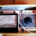
Андрей Бахин3 месяца назад
Типа самозапит?
ОТВЕТИТЬ
Скрыть ответы

Валерий Лапутько
4 недели назад
Типа того...
1
ОТВЕТИТЬ

